Mast for omføringsloop 3H / 3A - mast
Masteavstand: 5m, Faseavstand: 5m
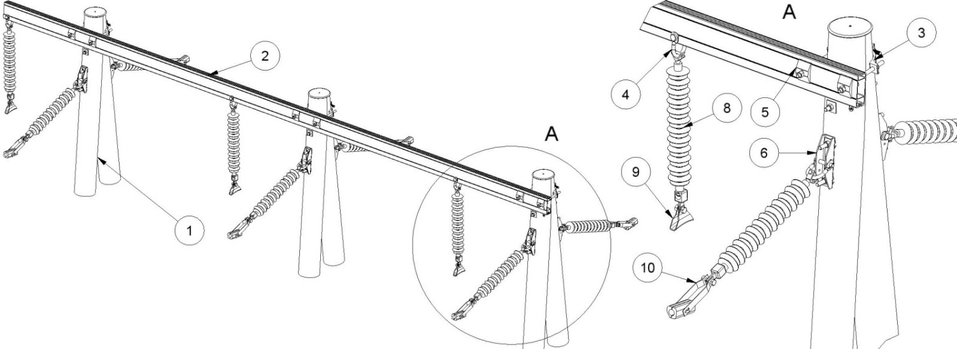

Anlegg | Netteier | Prosjektnummer | Kontaktperson netteier | Ansvarlig EL-tjeneste
Prosjektert av | Entreprenør | Dato | Mastenummer | Kontaktperson entreprenør

Pos | Varenr | Betegnelse | Type | Ant. | Enh. | Produsent | Merknad
2 | 2836712 | Travers for omf.loop  (hel lengde) | T3OE-5050-5S | 1 | stk | EL-tjeneste as | Slissavst. 280mm
3 |  | Masteklave |  | 3 | stk | EL-tjeneste as | 1)
4 | 2836730 | Fasefeste, bøyle | BH65 | 1 | sett | EL-tjeneste as
5 | 2836894 | Underlagsskive | SA1S | 6 | stk | EL-tjeneste as | Må benyttes
6 | 2836744 | Fase- og bardunfeste | FB160 | 3 | stk | EL-tjeneste as | Bruddgrense 160kN
7 | 2836836 | Jordingsklemme ø10 | J10 |  | stk | EL-tjeneste as | Hvis krav til jording
1) Stolpediameter styrer slisseavstand travers og type masteklave.
Se klaveutvelgere på vår hjemmeside: www.el-tjeneste.no

